新 书 推 荐

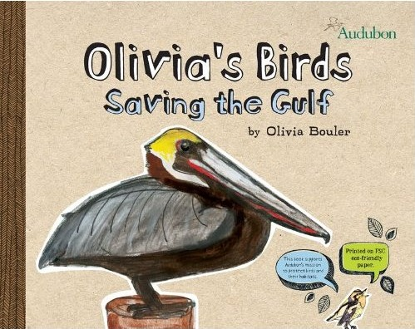
中文书名：《奥利维亚的鸟儿》
英文书名：Olivia's Birds Saving the Gulf
作 者：Olivia Bouler
出 版 社：Sterling Publishing
代理公司：ANA
出版日期：2011年4月
页 码：32页
年 龄：3-5

内容简介：

鸟类是令人着迷、独一无二的一类生物，有些鸟儿色彩艳丽，有些鸟儿性情温顺，有些鸟儿聪明伶俐，它们就生活在我们的周围，给我们带来无限乐趣……

也许你并未留意到，鸟儿的身影时常出现在我们的生活之中，树枝上，窗户前，天空里，你不必远行，也不必刻意寻找，它就在你的周围——燕子会在你的房檐下筑巢，五子雀会在树上跳来跳去。鸟儿学飞也是件极有趣的事情，大鸟会毫不留情的将小鸟排挤出巢穴，小鸟于是便快速的学会了飞行。当然，有些鸟儿是不会飞行的，如企鹅和新西兰岛上的几维鸟，尽管如此，大多数的鸟儿还是令人称奇的飞行能手的。有的鸟儿住在树林里，而有些鸟儿却要住在水域附近。有些鸟儿性情、相貌怪异，有些鸟儿凶悍无比，有些鸟儿妖娆多姿，不论怎样，所有的鸟儿都可爱无比！

这是一本系统介绍各种鸟类的图画书，从鸟儿的种类，到它们的生活习惯，性情特征面面俱到的介绍了各种关于鸟儿的信息，对于那些对鸟类着迷的小读者来说，这一定会是一本让他们爱不释手的童话书的！

内文图画：
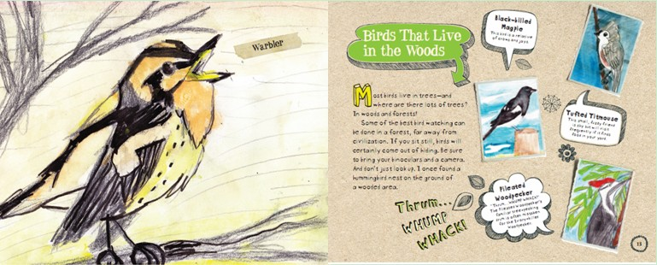

作者简介：

奥利维亚·布莱（Olivia Bouler）今年11岁，与父母、弟弟一起居住于长岛。她是个十足的鸟类爱好者，也是个摄影爱好者。迄今为止，她已经画了120多种不同的鸟类，创作了500多副作品。这些作品拍卖所得的善款多达15000美元，这些善款全部被用作拯救海湾运动。

谢谢您的阅读！
请将回馈信息发至：黄家坤
安德鲁﹒纳伯格联合国际有限公司北京代表处
北京市海淀区中关村大街甲59号中国人民大学文化大厦1705室, 邮编：100872
电 话：010-82509406
传 真：010-82504200
Email：Jhuang@nurnberg.com.cn
网 站：Http://www.nurnberg.com.cn

